Пресс-релиз

На Кубани открыт приём заявок в следующий поток проекта «Школа молодого предпринимателя. Бизнес молодых».

Более 1000 человек кубанской молодёжи стали участниками первого потока 2022 года в бесплатной государственной бизнес-школе.
Уникальный проект «Школа молодого предпринимателя. Бизнес молодых» для начинающих молодых предпринимателей Краснодарского края, самозанятых и тех, кто только планирует начать собственное дело, создан в
2021 годупо инициативе главы региона.
В проекте бесплатно могут принять участие физические лица, заинтересованные в начале осуществления предпринимательской деятельности, которые зарегистрированы на территории Краснодарского края (в возрасте
от 18 до 35 лет включительно), а также субъекты малого и среднего предпринимательства (в возрасте от 18 до 35 лет включительно), зарегистрированные на территории Краснодарского края не более 6 месяцев.
Обучение будет проведено для двух категорий:
У вас есть идея? Не знаете с чего начать свой бизнес – категория А «Начинающий предприниматель» для Вас!
Вы уже предприниматель? Но мечтаете развивать и масштабировать свое дело – категория Б еще ведет набор в группу «Продвинутый предприниматель».
Успейте подать заявку в проект в ИЮЛЕ, пройдите онлайн-тестирование в виде диагностического опроса и уже в августе получите доступ в личный кабинет для обучения!
В проекте «Школа молодого предпринимателя. Бизнес молодых» вы получите не только необходимые знания, но и сможете претендовать на финансирование от 100 тысяч до 3 миллионов рублей от регионального Фонда микрофинансирования всего под 0,1% годовых, а также реализовать свой бизнес-проект с опытным наставником.
Среди предпринимателей, которые успешно развивают свое дело на Кубани можете оказаться и Вы!
«Школа молодого предпринимателя. Бизнес молодых» уже запустила онлайн-регистрацию на новый поток. Для участия необходимо зарегистрироваться на портале – https://moibiz93.ru/young-business/.
Подробную информацию о проекте можно получить на сайте www.moibiz93.ru, а также по номеру горячей линии: +7(800)707-07-11.
Данный проект реализуется унитарной некоммерческой организацией «Фонд развития бизнеса Краснодарского края» при поддержке департамента инвестиции и развития малого и среднего предпринимательства Краснодарского края.

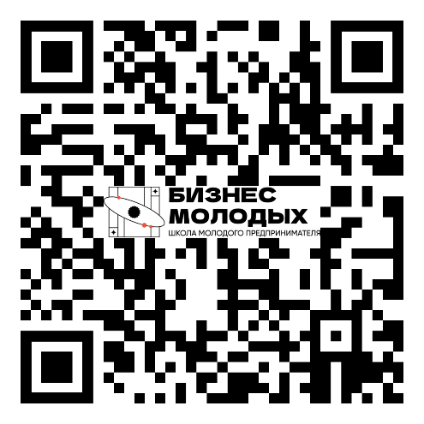
Унитарная некоммерческая организация
«Фонд развития бизнеса Краснодарского края»
Тел. +7 (800) 707 07 11
E-mail: info@gfkuban.ru, сайт: www.moibiz93.ru
Социальныесети: t.me/moibiz93, vk.com/moibiz93, ok.ru/group/61643509006428

Можно использовать следующие материалы:
